Štátna ochrana prírody Slovenskej republiky
Správa chránenej krajinnej oblasti Malé Karpaty

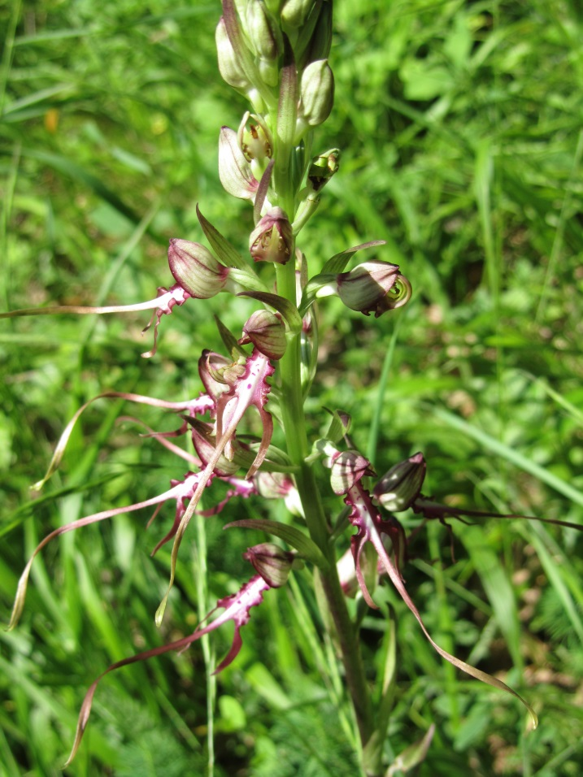

Program starostlivosti
chráneného areálu Nad vinicami
(územie európskeho významu SKUEV0277 Nad vinicami)
na obdobie rokov 2019-2048

Modra, 2019


Financované z prostriedkov Európskeho fondu regionálneho rozvoja (ERDF) v rámci projektu: Vypracovanie programov starostlivosti o vybrané chránené územia zahrnuté v sústave Natura 2000

Obsah
1. Základné údaje 4
1. 1 Číslo podľa štátneho zoznamu, číslo alebo kód územia 4
1. 2 Príslušnosť k európskej sústave chránených území a územiam medzinárodného významu 4
1. 3 Kategória a názov územia 4
1. 4 Platný právny predpis o vyhlásení chráneného územia alebo medzinárodný doklad o zaradení lokality do sústavy území medzinárodného významu 4
1. 5 Celková výmera chráneného územia a jeho ochranného pásma 4
1. 6 Súčasný stav predmetu ochrany 4
1.6.1 Prírodné pomery 4
1.6.2 Stručný opis predmetu ochrany 7
1.6.3 Hodnotenie stavu predmetu ochrany, stanovenie priorít ochrany 8
1.6.4 Hodnotenie ďalších osobitných záujmov ochrany prírody a krajiny v území 11
1.7 Výsledky komplexného zisťovania stavu lesa 11
2. Socioekonomické pomery využívanie územia a jeho okolia, pozitívne a negatívne faktory 11
2.1 Historický kontext 11
2.2 Stručný opis aktuálneho stavu 12
2.3 Návrh zásad a opatrení využívania územia a jeho okolia z hľadiska cieľov ochrany 14
3. Ciele starostlivosti a opatrenia na ich dosiahnutie 15
3.1 Stanovenie dlhodobých cieľov starostlivosti v nadväznosti na ekologicko-funkčné priestory a zóny 15
3.2 Stanovenie operatívnych cieľov v nadväznosti na ekologicko-funkčné priestory a zóny 15
3.3 Rámcové plánovanie a modely hospodárenia pre lesné biotopy 15
3.4 Navrhované opatrenia, stanovenie harmonogramu ich plnenia, určenie subjektu zodpovedného za ich plnenie, stanovenie merateľných indikátorov ich plnenia 15
4. Spôsob vyhodnocovania programu starostlivosti 20
5.Použité podklady a zdroje informácií 20
6.Prílohy 21
6.1 Mapa predmetov ochrany 21
6.1.1 Situačný náčrt predmetov ochrany, vymedzenie komplexov biotopov s podobným spôsobom starostlivosti pre časť Smolenice 21
6.1.2 Situačný náčrt predmetov ochrany, vymedzenie komplexov biotopov s podobným spôsobom starostlivosti pre časť Horné Orešany 22
6.2 Mapa identifikácie vlastnícko-užívateľských vzťahov 23
6.2.1Mapa identifikácie vlastnícko-užívateľských vzťahov pre časť Smolenice 23
6.2.2Mapa identifikácie vlastnícko-užívateľských vzťahov pre časť Horné Orešany 24
6.3 Mapa využitia územia 25
6.3.1 Mapa využitia územia pre časť Smolenice 25
6.3.2 Mapa využitia územia pre časť Horné Orešany 26
6.4 Mapa ekologicko-funkčných priestorov 27
6.4.1. Mapa ekologicko-funkčných priestorov pre časť Smolenice 27
6.4.2. Mapa ekologicko-funkčných priestorov pre časť Horné Orešany 28
6.5 Mapa zón 29
6.6 Mapy navrhovaných opatrení starostlivosti na jednotlivých parcelách alebo jednotkách priestorového rozčlenenia (JPRL, LPIS) 30
6.6.1. Mapy navrhovaných opatrení starostlivosti na jednotlivých parcelách pre časť Smolenice 30
6.6.2. Mapy navrhovaných opatrení starostlivosti na jednotlivých parcelách pre časť Horné Orešany 31

1. Základné údaje

1. 1 Číslo podľa štátneho zoznamu, číslo alebo kód územia

Číslo podľa štátneho zoznamu nie je pridelené. Bude pridelené po vyhlásení chráneného územia.

1.2 Príslušnosť k európskej sústave chránených území a územiam medzinárodného významu

Územie bolo zaradené do národného zoznamu území európskeho významu výnosom Ministerstva životného prostredia Slovenskej republiky č. 3/2004-5.1 zo 14. júla 2004, ktorým sa vydáva národný zoznam území európskeho významu (ďalej len „výnos MŽP SR č. 3/2004-5.1“) pod označením SKUEV0277 Nad Vinicami.
Celé územie nachádzajúce sa v katastrálnom území (k. ú.) Horné Orešany a východná časť územia nachádzajúceho sa v k. ú. Smolenice (parcela č. 2089/17 registra C katastra nehnuteľností) je súčasťou chráneného vtáčieho územia Malé Karpaty, ktoré bolo vyhlásené vyhláškou Ministerstva životného prostredia Slovenskej republiky č. 216/2005 z 29. apríla 2005.

1. 3 Kategória a názov územia

Chránený areál (CHA) Nad vinicami

1. 4 Platný právny predpis o vyhlásení chráneného územia alebo medzinárodný doklad o zaradení lokality do sústavy území medzinárodného významu

Rozhodnutím Komisie č. 2008/218/ES z 25. januára 2008 bol podľa smernice Rady 92/43/EHS z 21. mája 1992 o ochrane biotopov, voľne žijúcich živočíchov a rastlín (ďalej len „smernica o biotopoch“) prijatý aktualizovaný zoznam území európskeho významu v alpskom biogeografickom regióne, ktorého súčasťou je aj predmetné územie.
V území platí 4. stupeň ochrany.

1. 5 Celková výmera chráneného územia a jeho ochranného pásma

Výmera územia chráneného areálu je 0,4926 ha. Ochranné pásmo chráneného územia nie je vyčlenené.

1. 6 Súčasný stav predmetu ochrany

1.6.1 Prírodné pomery

CHA Nad vinicami leží v Trnavskom kraji, v okrese Trnava, katastrálnom území Smolenice a Horné Orešany.

Geografická poloha
Chránené územie sa rozprestiera na juhovýchodne orientovaných svahoch Malých Karpát, v nadmorskej výške 260 – 320 m n. m..

Geomorfologické pomery
Podľa geomorfologického členenia Slovenska (Mazúr, Lukniš, 1986) patrí územie do Fatransko-tatranskej oblasti, celku Malé Karpaty, podcelku Pezinské Karpaty, časti Smolenická vrchovina.
V území prevláda vrchovinový typ reliéfu. Svahy sú miestami rozrezané eróznymi a erózno-gravitačnými formami. Reprezentujú ich prevažne plytké erózne ryhy, úvaliny a dolinky. Akumulačné formy reliéfu reprezentujú s prechodom do Podunajskej nížiny kamenité sutiny s rôznym stupňom zahlinenia, glaciálno-fluviálne kužele a pleistocénne proluviálne sedimenty.

Geologické pomery
Hlavnou geologickou stavebnou jednotkou v Smolenickej vrchovine sú vápencové druhohorné sedimentárne horniny, zastúpené karbonátmi spodného triasu – spodnotriasové pieskovce a bridlice a tiež jurské slienité vápence. Na J a JV sú kremence a v oblasti Horných Orešian vystupuje na povrch ostrov kryštalinika vo forme fylitov a rúl. Na odolnejšie vápencové masívy sa viažu prvky krasového reliéfu – Smolenický kras.
Mezozoické a metamorfované horniny sú prekryté kvartérnymi deluviálnymi piesčito-hlinitými, hlinito-kamenitými sedimentami a na povrchu plytkými pôdami pričom podložie celoplošne vystupuje v malých i väčších prirodzených odkryvoch na svahoch chráneného územia

Klimatické pomery
Územie podľa Lapin et al.(2002) patrí do mierne teplej oblasti, do okrsku M 1 – mierne teplého, mierne vlhkého s miernou zimou, pahorkatinného s priemernými teplotami v januári vyššími ako - 3º C a priemernými teplotami v júli nad 16º C.
Priemerné ročné úhrny zrážok sú 600 mm (Faško, Šťastný, 2002).

Pedologické pomery
Pôdny kryt tvoria rendziny a kambizeme rendzinové (Šály , Šurina, 2002)

Biotopy

Tab. 1 Prehľad biotopov v CHA Nad vinicami

Kód biotopu/ kód Natura 2000 | Názov biotopu | Významnosť  biotopu | Výmera biotopu v CHÚ (v ha) | % z celkovej výmery CHÚ
Tr1/6210* | Suchomilné travinnobylinné a krovinové porasty na vápnitom substráte | Biotop európskeho významu | 0,32 | 67
Ls3.1/91H0* | Teplomilné submediteránne dubové  lesy | Biotop európskeho významu | 0,0971 | 21
Tr6 | Teplomilné lemy | Biotop národného významu | 0,0971 | 21

Flóra
Z hľadiska fytogeografického členenia Slovenska (Futák, 1984) patrí územie do oblasti západokarpatskej flóry (Carpaticum occidentale), obvodu predkarpatskej flóry (Praecarpaticum), okresu Malé Karpaty.
Pôvodným prirodzeným spoločenstvom v území sú podľa vegetačno-rekonštrukčnej mapy (Michalko a kol., l986) dubovo-hrabové lesy karpatské. Pôvodné dubovo – hrabové lesy, ktoré tvorili súvislý pás na úpätí svahov Malých Karpát boli premenené na vinice, oddelené pásmi naukladaných kameňov (tzv. pustáky), ktoré vznikali pri zúrodňovaní silne skeletnatých pôd a oddeľovali jednotlivé pozemky. Väčšina viníc bola koncom 19. storočia následkom ochorenia viniča spôsobeného fyloxérou zničená a ponechaná prirodzenej sukcesii. Vinice i pustáky postupne zarastali, len ojedinele boli využívané ako orná pôda, resp. trávne porasty.
Chránené územie v lokalite Mitrpereky (Horné Orešany) je lúčna enkláva obkolesená zarastenými bývalými vinicami a pustákmi. Vegetačný kryt tvoria teplo a suchomilné travinnobylinné spoločenstvá s výrazným zastúpením druhov teplomilných lemov. Druhá časť tejto lokality je tvorená sekundárnym sutinovým biotopom vzniknutým na okrajoch kameníc. Má charakter stabilizovanej sutiny s teplo a suchomilnou vegetáciou, s vyšším zastúpením krovín. Je súčasťou okrajovej časti lesného porastu 22b0. Na lokalite Mitrpereky sa vyskytuje niekoľko druhov rastlín z čeľade vstavačovitých (Orchidaceae) – druh európskeho významu jazýčkovec východný (Himantoglossum caprinum), ďalej hmyzovník Holubyho (Ophrys holubyana), vstavač purpurový (Orchis purpurea), modruška pošvatá (Limodorum abortivum). Z ďalších druhov sa vyskytuje napr. nevädzka porýnska (Acosta rhenana), rebríček kopcový (Achillea collina), astra spišská (Aster amelloides), stoklas vzpriamený (Bromus erectus), zlatovlások obyčajný (Crinitina linosyris), kostrava žliabkatá (Festuca rupicola), pakost krvavý (Geranium sanguineum), pamajorán obyčajný (Origanum vulgare), hrdobarka obyčajná (Teucrium chamaedrys), ľanolistník prostredný (Thesium linophyllon), veronika rozprestretá (Veronica prostrata), oman mečolistý (Inula ensifolia).
Chránené územie v lokalite Smolenice tvoria zarastené v minulosti extenzívne využívané pasienky na mieste bývalých viníc s riedkym bylinným podrastom a viacerými menšími travinnobylinnými enklávami. Okrem charakteristických drevín dubovo-hrabového lesa sa tu v časti využívanej ako záhrada vyskytujú i pestované ovocné dreviny (mandľa obyčajná, jarabina oskorušová) ojedinele sa vyskytuje i agát. Okrem druhu európskeho významu jazýčkovec východný (Himantoglossum caprinum), sa tu vyskytujú napr. rebríček kopcový (Achillea collina), nevädzník hlaváčovitý (Colymbada scabiosa), mrvica lesná (Brachypodium sylvaticum), svíb krvavý (Swida sanguinea), vika vtáčia (Vicia cracca), šalvia lúčna (Salvia pratensis), lipnica úzkolistá (Poa angustifolia), mliečnik chvojkový (Tithymalus cyparissias).

Fauna
Živočíšstvo chráneného areálu Nad vinicami tvoria prevažne druhy viazané na biotopy, predstavujúce prechod medzi teplomilnými lesnými spoločenstvami a otvorenou kultúrnou krajinou. Druhovo bohaté je najmä zastúpenie rôznych druhov bezstavovcov, najmä druhov z triedy hmyzu (Insecta) a skupín chrobáky (Coleoptera), motýle (Lepidoptera), blanokrídlovce (Hymenoptera), rovnokrídlovce (Orthoptera) a iné. Z významnejších druhov možno spomenúť modlivku zelenú (Mantis religiosa).
Fauna stavovcov je zastúpená užovkou stromovou (Zamenis longissimus), slepúchom lámavým (Anguis fragilis), jaštericou obyčajnou (Lacerta agilis) a jaštericou zelenou (Lacerta viridis). Početné zastúpenie dosahujú vtáky, najmä druhy viazané na okraje lesov a lesné biotopy. Z cicavcov sa v území vyskytujú drobné zemné cicavce spomedzi hmyzožravcov (Insectivora) a hlodavcov (Rodentia). Z kopytníkov sa tu vyskytuje prevažne srnčia zver.

1.6.2 Stručný opis predmetu ochrany

Predmet ochrany:
Predmetom ochrany chráneného areálu sú:

- Prioritný biotop európskeho významu
Tr1/6210* Suchomilné travinnobylinné a krovinové porasty na vápnitom podloží
Travinnobylinné porasty s dominanciou teplomilných, xerofilných a mezofilných druhov tráv, ostríc, bylín, v jarnom období s výskytom efemérnych druhov. Priestory medzi trsmi tráv vypĺňajú poliehavé kríčky a polokríčky.

- Biotop druhu európskeho významu
Jazýčkovec východný (Himantoglossum caprinum) je rastlinný druh z čeľade Orchidaceae, ktorého biotopom sú xerotermné travinnobylinné biotopy a krovinaté stráne, lesostepi a okraje svetlých lesov od nížinného do pahorkatinového vegetačného stupňa na vápnitom podloží na skeletnatých pôdach. Na Slovensku je veľmi vzácny, vyskytuje sa iba na niekoľkých lokalitách v Podunajskej nížine, Malých Karpatoch, Považskom Inovce a Tríbeči. Jeho populácie na Slovensku sú väčšinou málopočetné.

Obr. 1 Jazýčkovec východný (Himantoglossum caprinum)

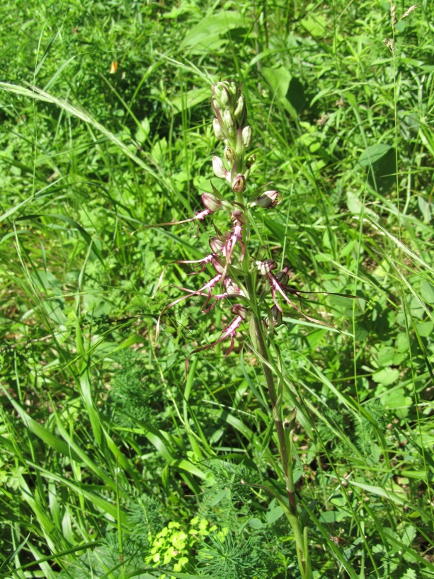

1.6.3 Hodnotenie stavu predmetu ochrany, stanovenie priorít ochrany

A) Hodnotenie stavu predmetu ochrany

Rastliny:
Jazýčkovec východný (Himantoglossum caprinum)

Bioregión | Druh | Relatívna početnosť v území | Zachovalosť populácie v území | Stav izolovanosti populácie v území | Celkový stav populácie v území | Stav druhu na úrovní biogeografického regiónu | Cieľ ochrany v rámci územia | Priorita
Alpský | Himantoglossum caprinum | A | B | C | B | U2 | Nutné zlepšenie stavu v území | vysoká
Vysvetlivky:
A – priaznivý – výborný, B – priaznivý – dobrý, C – nepriaznivý – narušený, D – nepriaznivý – nevyhovujúci
FV – priaznivý, U1 – nepriaznivý – nevyhovujúci, U2 – nepriaznivý – zlý (Polák, Saxa 2005)

a) Stav druhu a jeho lokalít v území:
Výskyt druhu Himantoglossum caprinum bol na lokalite Mitrpereky, v k. ú. Horné Orešany zistený v roku 1989 (Ondrášek, I., Potůček, O., 1990) v počte 28 kvitnúcich jedincov. Populácia druhu je pravidelne monitorovaná od roku 2001 (68 kvitnúcich jedincov), najviac kvitnúcich jedincov bolo na lokalite zistených v roku 2003 (150 kvitnúcich jedincov), v roku 2004 bolo na lokalite zistených už len 6 kvitnúcich jedincov. V takomto malom počte jedincov populácia na lokalite prežíva až do súčasnosti. Najbohatší výskyt v priebehu celého obdobia monitoringu druhu bol zaznamenaný v rokoch 2001, 2003 na malej lúčke na JV orientovanom svahu Malých Karpát, na mieste bývalej vinice, zničenej koncom 19. storočia fyloxérou, potom využívanej ako orná pôda, neskôr ako trvalý trávny porast. Vzhľadom na malú výmeru lúčky medzi dnes už zalesnenými kamenicami sa tu výrazne uplatňujú druhy teplomilných lemov.
Lúčna časť bola 1 x ročne kosená vlastníkom pozemku, v okrajovej časti je umiestnený krmelec. V roku 2003, vzhľadom na suché leto nebola lokalita kosená, od roku 2004 bola lokalita pravidelne kosená S-CHKO MK.
Druhá časť lokality Miterpereky je tvorená sekundárnym sutinovým biotopom vzniknutým na okrajoch kameníc, má charakter stabilizovanej sutiny. V lokalite sa vyskytujú výrazné fácie s Inula ensifolia a veľký podiel na druhovom zložení majú druhy teplomilných lemov.
Zo Smoleníc bol v minulosti udávaný výskyt druhu Himantoglossum hircinum. Na základe revízie herbárovej položky Zigmundíka, Oldřichom Potůčkom (Ondrášek, 2002 in verb.) ide o druh Himantoglossum caprinum. Lokalitu podľa herbárovej schedy nie je možné presne identifikovať.
Na lokalite v k. ú. Smolenice na úpätí Molpíra sa druh monitoruje každoročne od roku 2003, kedy bolo zistených cca 250 kvitnúcich jedincov, v roku 2004 68 kvitnúcich jedincov, v roku 2005 50 kvitnúcich jedincov. Od roku 2006 je populácia málo početná – od 0 do 15 kvitnúcich jedincov.
Druh sa tu vyskytuje v travinnobylinnom spoločenstve, pravidelne kosenom, na okrajoch pritienených drevinami, ale tiež na výslnnom stanovisku tam, kde je nižšia pokryvnosť bylinného poschodia. Najhojnejší výskyt druhu v začiatkoch monitorovania bol zaznamenaný v časti lokality viac tienenej drevinami. Tu však bolo zaznamenaných viac sterilných jedincov, ktoré v nasledujúcich rokoch nevykvitli. Časť lokality je súčasťou lesného porastu 120.

b) Rozbor príčin znižovania početnosti druhu

Jazýčkovec východný (Himantoglossum caprinum) je hľuznatý geofyt rozmnožujúci sa hlavne semenami, výnimočne vegetatívne hľuzami. Ontogenetický vývoj, podmienený prítomnosťou určitých druhov húb, trvá od vyklíčenia k dospelosti 9 -12 rokov Procházka, F., Velíšek, V., 1983.
Listové ružice sa objavujú po augustových a septembrových dažďoch na jeseň, ich rast je zvyčajne prerušený zimnou prestávkou a následne po jarnom období rastu listy v období májových horúčav prestanú rásť, neskôr počas kvitnutia žltnú a usychajú. V máji sa rastlinám, ktoré budú kvitnúť, výrazne predlžuje olistená stonka so základom súkvetia, vyrastajúca zo stredu listovej ružice. Kvitnutie začína koncom júna, prípadne v júli. Opeľovačmi sú včely rodov Andrena, Colletes, Halictus a včela medonosná. Asi do 3 týždňov od opelenia sa vytvoria a dozrejú toboľky (Králik, T., 2010).
Vlčko, J, et all., 2003 považujú za príčinu ohrozenia druhu sekundárnu sukcesiu a likvidáciu biotopov.
Himantoglossum caprinum patrí ku druhom vyznačujúcim sa silne nepravidelným kvitnutím. V niektorých rokoch kvitne na lokalite množstvo jedincov, zatiaľ čo v iných rokoch je počet kvitnúcich jedincov veľmi nízky, resp. nekvitne žiadna rastlina. Tento jav je spôsobovaný súborom faktorov, pôsobiacich i na blízkych lokalitách rôzne. Procházka, F., Velíšek, V., 1983 uvádzajú tieto:
- Populačná dynamika a vlastnosti taxónu – ak každoročne kvitne iný počet rastlín, sú obrovské rozdiely v tvorbe semien.
- Klimatické činitele – v danom roku kvitne len toľko jedincov, koľko sa v predchádzajúcom roku vytvorilo „kvitnutia schopných“ hľúz.
- Poškodenie asimilačného aparátu – listovej ružice vytvárajúcej sa na jeseň, ktorá sa môže pri holomrazoch poškodiť, resp. uschnutie listov na začiatku vegetačného obdobia pod vplyvom extrémne suchého obdobia.

Králik, T., 2010 pri študovaní druhu na lokalitách v Horných Orešanoch zistil, že najväčšia koncentrácia listových ružíc druhu sa nachádza v miestach, kde počas vegetačného obdobia takmer nepreniká priame slnečné svetlo. Vysvetľuje to tým, že podstatná časť fotosyntézy rastlín jazýčkovca východného prebieha v období, kedy dreviny nemajú listy (koniec jesene, skorá jar). Za toto obdobie si rastliny dokážu vytvoriť dostatočné zásoby, aby mohli vykvitnúť.
Negatívom tohto prostredia sú isté zmeny v morfológii rastlín a nedostatok opeľovačov. Rastlinám v tieni sa zrejme podľa Králika, T., 2010 nevytvára dostatok oporných tkanív, dochádza k etiolizácii, súkvetia sa môžu enormne zväčšiť, predĺžiť a následne svojou hmotnosťou spôsobujú časté poliehanie rastlín, prípadne nalomenie stonky. Nemusí to viesť k odumretiu stonky, ale súkvetie položené na zemi má minimálnu šancu na opelenie. Kvety v tieni sú vyblednuté, nedosahujú ani zďaleka intenzitu farieb rastlín na výslní a nedokážu prilákať opeľovačov, ktorých je v tomto prostredí aj tak výrazný nedostatok. Pre ďalšiu reprodukciu populácie sú stratené. Králik, T. 2010 uvádza, že jediným atraktantom pre opeľovačov je farba kvetov. Podľa neho bola produkcia toboliek na všetkých mikrolokalitách nepomerne vyššia u rastlín rastúcich aspoň čiastočne na výslní, ktoré mali kvety sýtych výrazných farieb a v ich prostredí lietal dostatok opeľovačov.
Jedným zo záverov pozorovaní Králika, 2010 je, že reprodukčný potenciál populácie jazýčkovca východného závisí podstatne od kvitnúcich jedincov na voľnom, oslnenom priestranstve (samoopelenie sa pri tomto druhu neuvádza).
Vo svojej ďalšej práci (Králik, 2013) však už cituje z práce Carey, P. D., Farrell, L., 2002, že samoopelenie nie je vylúčené, a ako nepriamy dôkaz uvádza svoje pozorovania jedinca Himantoglossum caprinum na novej izolovanej lokalite na západnej strane Malých Karpát, s výskytom jediného jedinca druhu, ktorý bol ako uvádza, v nevídanej miere opelený (ešte počas kvitnutia bolo isté, že takmer 50 % kvetov bolo opelených). Vzhľadom na to, že všetky známe lokality druhu sa od novej lokality nachádzajú v takej vzdialenosti, že nemohli byť opelené hmyzom, a teda samoopelenie pri druhu H. caprinum by mohlo byť významným prvkom v stratégii kolonizácie nového územia.
Napriek tomuto faktu, s najväčšou pravdepodobnosťou prevláda pri jazýčkovcoch opelenie hmyzom. Podľa Králika, 2010 množstvo toboliek, ktoré sa na kvitnúcich rastlinách vytvorí závisí predovšetkým od prítomnosti opeľovačov (a teda aj od počasia).
Početnosť populácie môže byť podľa Králika,2010 redukovaná aj živočíchmi, ktoré môžu, najmä v zimnom období poškodzovať listy jazýčkovca východného (bylinožravce, ale i hmyz a slimáky). Králik, 2010 pozoroval i prípad, keď bylinožravcami boli požierané aj stonky so súkvetiami.

Nelesné biotopy

Tr1 (6210*) Suchomilné travinno-bylinné a krovinové porasty na vápnitom substráte (*dôležité stanovištia vstavačovitých)

Kód biotopu | Reprezen-tatívnosť biotopu v území | Relatívna rozloha biotopu v území | Zachova-losť biotopu v území | Stav biotopu | Stav biotopu v rámci bioregiónu | Bioregión | Cieľ ochrany v rámci územia | Priorita
6210* | B | C | B | B | U1 | alpský | Nutné zlepšenie stavu v území | stredná

Z charakteristických taxónov biotopu sa v území vyskytujú repík lekársky (Agrimonia eupatoria), mrvica peristá (Brachypodium pinnatum), traslica porostredná (Briza media), klinček kartuziánsky (Dianthus carthusianorum), kostrava žliabkatá (Festuca rupicola), jahoda trávnicová (Fragaria viridis), lipkavec pravý (Galium verum), púpavec srstnatý (Leontodon hispidus), lucerna kosákovitá (Medicago falcata), skorocel prostredný (Plantago media), lipnica úzkolistá (Poa angustifolia), nátržník sedmolistý (Potentilla heptaphylla), hlaváč žltkastý (Scabiosa ochroleuca), ranostajovec pestrý (Securigera varia), hrdobarka obyčajná (Teucrium chamaedrys), veronika hrdobarkovitá (Veronica teucrium).
Travinno-bylinné porasty v území boli v niektorých častiach viac-menej pravidelne kosené, niektoré časti, v minulosti využívané ako sady a záhrady sú už dlhšiu dobu nevyužívané a zarastajú v dôsledku sekundárnej sukcesie. V dôsledku dlhodobej absencie obhospodarovania sa tieto časti územia, zmenili na trnkové a lieskové kroviny, miestami s mozaikovitým výskytom travinno-bylinných spoločenstiev. Ich drevinové zloženie tvorí napr. Acer campestre, Crataegus monogyna, Euonymus europaea, Ligustrum vulgare, Prunus spinosa, Rosa canina, Pyrus pyraster, Rubus sp.
V priaznivom stave (hodnotenie biotopov podľa Polák, P., Saxa, A., eds., 2005) sa biotop vyskytuje iba na plochách, kde boli od roku 2002 vykonávané pravidelné manažmentové opatrenia, zamerané predovšetkým na spomalenie sekundárnej sukcesie výrubom náletových drevín a následným pravidelným kosením (EFP1).
Spoločenstvá, v ktorých boli vykonávané manažmentové opatrenia sú floristicky bohaté, s dobre zastúpenými indikačnými druhmi, s výskytom viacerých druhov čeľade Orchidaceae (Himantoglossum caprinum, Ophrys holubyana, Orchis purpurea).

B) Stanovenie priorít ochrany

Prioritným záujmom ochrany prírody v území je dosiahnuť a udržať priaznivý stav populácie druhu Himantoglossum caprinum.

1.6.4 Hodnotenie ďalších osobitných záujmov ochrany prírody a krajiny v území

V chránenom areáli Nad vinicami sa okrem biotopov a druhov európskeho významu, ktoré sú predmetom ochrany územia, vyskytujú tiež ďalšie ekosozologicky významné druhy rastlín národného významu, ktoré vyžadujú podobný manažment ako jazýčkovec východný, a preto nie je potrebné pre nich stanoviť špeciálne manažmentové opatrenia.

Tab. 2 Prehľad chránených a ohrozených druhov rastlín CHA Nad vinicami, ktoré nie sú určené ako predmet ochrany

Vedecký názov taxónu | Slovenský názov taxónu | Význ. druhu | § | Kategória IUCN
 |  |  |  | 1 | 2
Aster amelloides | astra spišská |  |  | LR:nt
Cephalanthera damasonium | prilbovka biela | Na | + | VU | NT
Clematis recta | plamienok priamy |  |  | LR:nt | LC
Laser trilobum | laser trojlaločný |  |  | LR:nt | NT
Limodorum abortivum | modruška pošvatá | Na | + | EN | NT
Ophrys holubyana | hmyzovník Holubyho | Na | + | CR | VU
Orchis militaris | vstavač vojenský | Na | + | VU | NT
Orchis palens | vstavač bledý | Na | + | EN | NT
Orchis purpurea | vstavač purpurový | Na | + | VU | NT

Vysvetlivky:
- významnosť druhu: EV – druh európskeho významu, Na – druh národného významu (druh z prílohy č. 4 vyhlášky MŽP SR č. 24/2003 Z. z.)
- § - chránený druh (v prílohe č. 5 vyhlášky MŽP SR 24/2003 Z. z.)
- Kategória ohrozenosti podľa IUCN
1 - kategória ohrozenosti druhu podľa Feráková, Maglocký, Marhold, 2001 : CR – kriticky ohrozený, EN – ohrozený, VU – zraniteľný, LR:nt – takmer ohrozený
2 – kategórie ohrozenosti podľa ELIÁŠ P. jun., DÍTĚ D., KLIMENT J., HRIVNÁK R. & FERÁKOVÁ V. 2015: CR – kriticky ohrozený, VU – zraniteľný, NT – takmer ohrozený, LC – málo dotknutý, DD- nedostatočné údaje

1.7 Výsledky komplexného zisťovania stavu lesa

Lesné biotopy zasahujú do územia svojimi okrajovými časťami a nie sú predmetom ochrany chráneného územia, preto sa kapitola nevypracováva.

2. Socioekonomické pomery využívanie územia a jeho okolia, pozitívne a negatívne faktory

2.1 Historický kontext

V minulosti bolo vlastné územie a jeho okolie tvorené pestrou mozaikou maloplošných trvalých trávnych porastov, ovocných sadov a záhrad, viníc a extenzívne využívaných polí. Extenzívny spôsob obhospodarovania dostatočne bránil zarastaniu územia drevinami, ktoré sa vyskytovali ako líniová zeleň na hraniciach jednotlivých pozemkov, resp. ako solitérne jedince, alebo malé skupinky. Sukcesné zmeny v území sú dobre viditeľné pri porovnaní historickej ortofotomapy z roku 1950 s ortofotomapou so stavom v roku 2010 na obrázkoch 2, 3.

Obr. 2 Sukcesné zmeny v území v k. ú. Horné Orešany

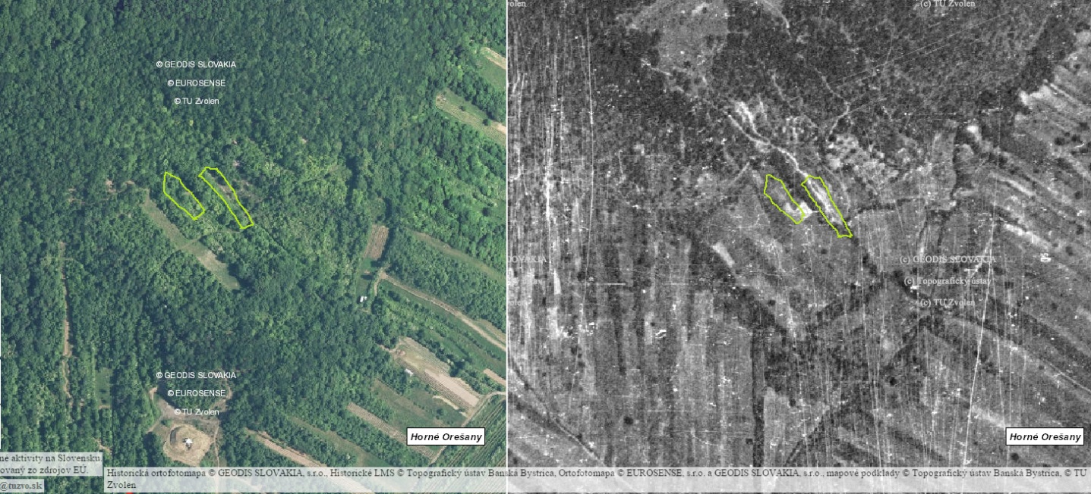

Historická ortofotomapa © GEODIS SLOVAKIA, s.r.o., Historické LMS © Topografický ústav Banská Bystrica. Ortofotomapa © EUROSENSE s.r.o GEODIS SLOVAKIA, s.r.o., mapové podklady Zvolen

Obr. 3 Sukcesné zmeny v území v k. ú. Smolenice

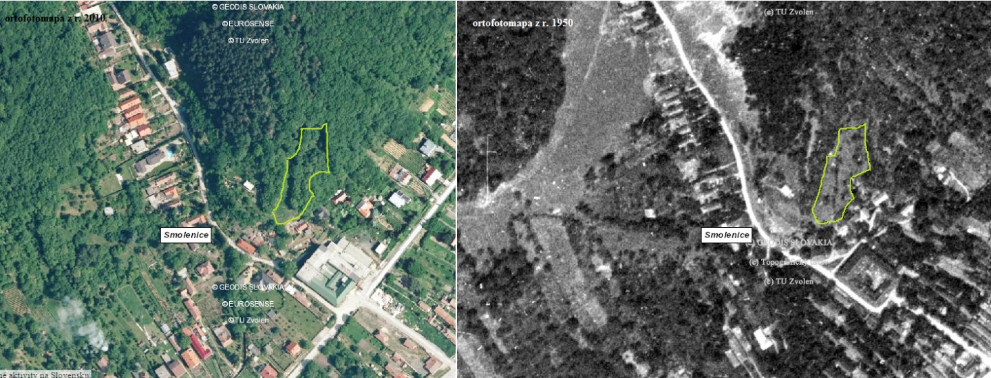

Historická ortofotomapa © GEODIS SLOVAKIA, s.r.o., Historické LMS © Topografický ústav Banská Bystrica. Ortofotomapa © EUROSENSE s.r.o GEODIS SLOVAKIA, s.r.o., mapové podklady Zvolen

2.2 Stručný opis aktuálneho stavu

V súčasnosti je územie tvorené prevažne lúkami a pasienkami s výnimkou EFP 3, ktorú tvoria lesné porasty. Na základe vyhodnotenia historického stavu a aktuálneho stavu využívania lokality boli identifikované nasledovné oblasti ľudskej činnosti, ktoré majú vplyv na predmety ochrany.

Lesné hospodárstvo
Územie CHA Nad Vinicami je lesníckou činnosťou využívané v malej miere, nakoľko lesné porasty zasahujú do územia iba svojimi okrajovými časťami.
V kontaktnej zóne územia v k. ú. Smolenice je súčasťou chráneného územia časť lesného porastu č. 120. Jedná sa o 95 ročný porast drieňovej dúbravy s dubom plstnatým s prímesou borovice. Bežné hospodárenie v tomto poraste neovplyvňuje predmet ochrany.
V k. ú. Horné Orešany zasahuje do územia svojou okrajovou časťou lesný porast č. 22a0, slabo skeletnatá vápencová buková dúbrava. Jedná sa o rôznoveký porast zložený z viacerých častí, v chránenom území je tvorený predovšetkým krovinami.
Lesné porasty sú zaradené do kategórie ochranné lesy.

Poľnohospodárstvo
Poľnohospodárska pôda v blízkom okolí chráneného územia je využívaná ako malo bloková orná pôda, vinice, záhrady a prevažná časť pozemkov je v súčasnosti poľnohospodársky nevyužívaná a nachádza sa v rôznych štádiách sekundárnej sukcesie.
Pozemky, ktoré sú súčasťou chráneného územia, boli v minulosti využívané ako extenzívne vinohrady, záhrady, neskôr ako trvalé trávne porasty, sčasti kosené. Časť územia je zarastená sekundárnymi krovinami, menšie plochy v k. ú. Horné Orešany na parcele č. 862 registra C a v k. ú. Smolenice na parcele č. 2526/1 registra C katastra sú v poslednom desaťročí pravidelne kosené.

Poľovníctvo
Chránené územie sa nachádza v poľovnej oblasti pre srnčiu zver Malé Karpaty a zasahuje do poľovného revíru Driny Smolenice-Lošonec a Podhora Horné Orešany. Hlavnou poľovnou zverou v revíroch je srnec hôrny (Capreolus capreolus), diviak lesný (Sus scrofa), jeleň lesný (Cervus elaphus) a líška hrdzavá (Vulpes vulpes). Užívateľom jednotlivých poľovných revírov sú poľovnícke združenia Driny a Podhora.
V susedstve chráneného územia v k. ú. Horné Orešany sa nachádza krmelec pre zver a políčko pre zver s posedom. Koncentrácia zveri v tejto časti môže mať negatívny vplyv na predmet ochrany, nakoľko bolo pozorované poškodzovanie rastlín jazýčkovca východného ohryzom, a tiež môže mať vplyv na šírenie inváznych druhov rastlín.

Obr. 4 Krmelec na hranici územia v k. ú. Horné Orešany
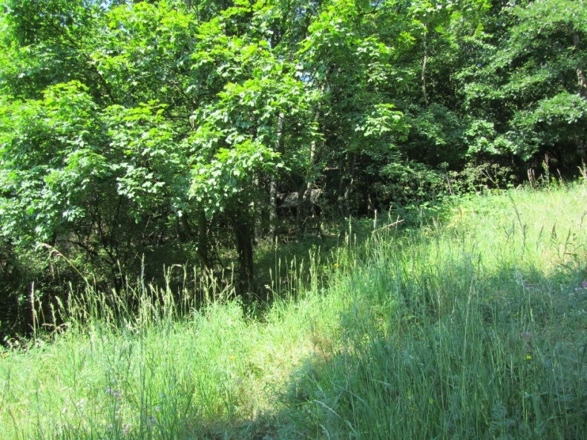

Cestovný ruch a rekreácia
Nemá vplyv na predmet ochrany. Cez územie nie je vedená žiadna oficiálna turistická, ani cyklistická trasa. Územím vedú iba chodníky využívané predovšetkým domácimi obyvateľmi.

2.3 Návrh zásad a opatrení využívania územia a jeho okolia z hľadiska cieľov ochrany

V súčasnosti je chránené územie a jeho okolie ohrozené predovšetkým zarastaním drevinami v dôsledku ich nevyužívania, resp. v časti územia v k. ú. Smolenice nevhodným skorým termínom kosby na parcele C KN č. 2526/1.

Zásady
Pri využívaní územia a jeho okolia v súlade so záujmami ochrany prírody je potrebné:
- extenzívne obhospodarovanie územia s cieľom zachovať pestrú mozaiku maloplošných trvalých trávnych porastov so skupinovou a líniovou drevinovou vegetáciou a zabránenie celoplošnému zarastaniu územia,
- v súvislosti so zabezpečením úspešnej reprodukcie rastlinného druhu jazýčkovec východný je potrebné odložiť termín kosby biotopu Tr1 na obdobie po dozretí semien druhu (august – september),
- ochraňovať prirodzené druhové zloženie ekosystémov,
- z hľadiska poľovníctva neumiestňovať kŕmidlá, vnadidlá pre zver v blízkosti chráneného územia.

Opatrenia:
- pravidelné kosenie trvalých trávnych porastov v území s odložením kosby na obdobie august – september (október),
- dôsledne a včas odstraňovať ohniská inváznych druhov rastlín,
- pri prikrmovaní lesnej zveri využívať spevnené plochy so zabezpečením pred znečisťovaním okolia a šírenia inváznych druhov rastlín.

Členenie územia na ekologicko-funkčné priestory

Vzhľadom na potrebu odlišných spôsobov starostlivosti je územie rozčlenené na 3 ekologicko-funkčné priestory. Ich grafické znázornenie je spracované v prílohe 6.4 Mapa ekologicko-funkčných priestorov.

Tab. 3 Ekologicko-funkčné priestory CHA Nad vinicami (podľa stavu katastra nehnuteľností k 1.10.2018)

Kód EFP | Názov EFP | Prehľad biotopov patriacich do EFP | Typ zásahu | Výmera (ha)*
EFP1 | xerotermné travinno-bylinné porasty | Tr1 | regulačný | 0,191
EFP2 | xerotermné travinno-bylinné porasty s vysokým zastúpením krovín | Tr1 | asanačný, regulačný | 0,2039
EFP3 | skalné rúny, dubové lesy | Ls3.1, Tr6 | odstraňovanie inváznych drevín | 0,0977

3. Ciele starostlivosti a opatrenia na ich dosiahnutie

3.1 Stanovenie dlhodobých cieľov starostlivosti v nadväznosti na ekologicko-funkčné priestory a zóny

Dlhodobým (hlavným, strategickým) cieľom ochrany územia CHA Nad vinicami je:
Do roku 2047 dosiahnuť nutné zlepšenie stavu biotopu a druhu európskeho významu, ktoré sú predmetmi ochrany do kategórie A.

3.2 Stanovenie operatívnych cieľov v nadväznosti na ekologicko-funkčné priestory a zóny

Operatívne (vedľajšie) ciele nadväzujú na definovaný dlhodobý cieľ ochrany územia a podrobnejšie ho definujú pre jednotlivé EFP:

Vedľajší (operatívny) cieľ 1: Do roku 2047 zlepšiť stav prioritného biotopu Tr1 (6210*) Suchomilné travinno-bylinné a krovinové porasty na vápnitom substráte s výskytom vstavačovitých z kategórie B do kategórie A v rámci EFP1 a EFP2 a pravidelnou starostlivosťou udržať priaznivý stav biotopu v území, čím sa zároveň dosiahne aj nutné zlepšenie stavu druhu európskeho významu Himantoglossum caprinum zo stavu kategórie B do kategórie A.

Vedľajší (operatívny) cieľ 2: Zabezpečiť kontinuitu získavania informácií o chránenom území s osobitným dôrazom na populáciu druhu Himantoglossum caprinum v rámci EFP1, EFP2 a EFP3.

3.3 Rámcové plánovanie a modely hospodárenia pre lesné biotopy

Lesné biotopy nie sú určené ako predmet ochrany územia, preto sa kapitola nevypracováva.

3.4 Navrhované opatrenia, stanovenie harmonogramu ich plnenia, určenie subjektu zodpovedného za ich plnenie, stanovenie merateľných indikátorov ich plnenia

Operatívny cieľ 1:
Do roku 2047 zlepšiť stav prioritného biotopu Tr1 (6210*) Suchomilné travinno-bylinné a krovinové porasty na vápnitom substráte s výskytom vstavačovitých z kategórie B do kategórie A v rámci EFP1 a EFP2 a pravidelnou starostlivosťou udržať priaznivý stav biotopu v území, čím sa zároveň dosiahne aj nutné zlepšenie stavu druhu európskeho významu Himantoglossum caprinum zo stavu kategórie B do kategórie A.

Merateľný indikátor plnenia: V roku 2047 budú predmety ochrany v celom území v stave kategórie A.

Opatrenia:
1.1 Kosenie travinno-bylinných porastov v EFP 1, EFP2 v neskorom lete, resp. na jeseň
Vzhľadom na fenologický cyklus druhu Himantoglossum caprinum navrhujeme realizovať kosenie krovinorezom v intervale 1 x za 2 roky, v termíne august – september, prípadne začiatkom októbra.
Seno je potrebné vyhrabať a odniesť z lokality. Hrabaním sa porast rozvoľní a vzniknú medzery pre klíčenie semien.

1. 2 Redukcia náletových drevín v EFP2
Redukovať plochy hustejších a vyšších krovín smerom k mozaike krovín a travinnobylinných spoločenstiev. Zastúpenie krovín v tomto priestore by malo dosahovať do 60 % pokryvnosti. Asanačný zásah vykonávať formou manuálneho odstraňovania drevín s použitím motorovej píly a krovinorezu. Najvhodnejšie obdobie na zásah je v období po vyhniezdení vtákov (august, september). Všetku vyrezanú biomasu je potrebné odniesť mimo lokality a vhodným spôsobom zlikvidovať (spáliť, štiepkovať).
Zásah je potrebné vykonávať opakovane každých 5 rokov v kombinácii s inými typmi starostlivosti o porasty (kosením, odstraňovaním výmladkov). Na zatieranie rezných rán je možné použiť herbicídy, tak aby sa herbicíd nedostal na okolité porasty.
Invázne dreviny (agát), nevyrezávať, postup ich likvidácie je popísaný v opatrení 1.4.

1. 3 Odstraňovanie výmladkov v EFP2
Pravidelne odstraňovať výmladky na plochách s odstránenou krovinovou vegetáciou minimálne 1 x za 2 roky krovinorezom, príp. vyrezávaním. Novovzniknuté plochy bez drevinovej vegetácie udržiavať kosbou (ako v opatrení 1.1).

1. 4 Obmedzenie, resp. odstránenie invázne sa správajúcich druhov drevín v území (EFP 2, 3)
Pri odstraňovaní invázneho druhu agát biely (Robinia pseudoacacia) sa použijú modifikácie krúžkovacej metódy, ktorá je kombináciou mechanického a chemického spôsobu odstraňovania. Je možné využiť nasledovné spôsoby:

a) Navŕtanie otvorov – v období od polovice augusta do konca septembra sa do kmeňov vŕtačkou navŕtajú 4 – 7 cm hlboké otvory o priemere 8 mm pod 10º uhlom smerom k jadru. Otvory sa okamžite vyplnia koncentrovaným herbicídom a zaizolujú sa vodovzdorným silikónovým tmelom, aby sa zabránilo zriedeniu, resp. vyplaveniu herbicídu dažďom alebo jeho vypareniu. Počet otvorov na drevine závisí od veľkosti stromu – 1 otvor na cca 7,5 cm obvodu kmeňa.

b) Na konci vegetačnej sezóny vytvoriť na kmeni záseky až na lyko s následnou aplikáciou herbicídu. Jednotlivé záseky by mali smerovať zhora dolu, musia byť pravidelne rozmiestnené po celom obvode kmeňa a oddelené od seba cca 10 cm vrstvou nenarušenej kôry. Do zásekov sa aplikuje herbicíd.
Na rozdiel od krúžkovacej metódy, kedy je kôra odstránená po celom obvode kmeňa sa herbicíd dostane až ku koreňom, použije sa menšie množstvo herbicídu a jednoduché vybavenie. Pri odstraňovaní vyšších drevín sa odporúča rúbať dreviny až po ich úplnom vyschnutí.

1.5 Ochrana jedincov Himantoglossum caprinum pred ohryzom zverou
Jedince jazýčkovca východného rastúce na oslnených travinno-bylinných stanovištiach sa vyznačujú intenzívnejším sfarbením kvetov a majú väčšiu šancu na opelenie a vytvorenie semien, zároveň však môžu byť ohrozené ohryzom zverou.

Ochrana jednotlivých rastlín:
- V jesennom období po objavení sa listových ružíc využiť na ich ochranu pred ohryzom zverou pevnú polyetylénovú sieťovinu (POLYNET) v tvare rukávca vo výške cca 50 cm, s priemerom 25 cm, veľkosťou oka 17 mm.
- Ako lacnejší variant ochrany je možné vytvoriť ochranný kryt pre listové ružice z konárikov stromov napichaných okolo ružice a na vrchole zviazaných do tvaru indiánskeho stanu.

1.6 Sanácia nalomených, resp. poľahnutých kvitnúcich rastlín Himantoglossum caprinum
Súkvetie, položené na zemi má minimálnu šancu prilákať opeľovačov. K nalomeniu, resp. poľahnutiu kvitnúcich rastlín dochádza predovšetkým na zatienených miestach. Na fixáciu súkvetí môžu byť využité:
- Polyetylénove sieťovinové rukávce (popis uvedený pri ochrane pred ohryzom)
- prútiky v tvare V, šikmo zastoknuté do zeme.

1.7 Odstránenie krmelca pre zver zo susedstva lokality v k. ú. Horné Orešany
Po dohode s Poľovníckym združením Podhora Horné Orešany premiestnenie krmelca pre zver na inú lokalitu.

Operatívny cieľ 2 : Zabezpečiť kontinuitu získavania informácií o chránenom území s osobitným dôrazom na populáciu druhu Himantoglossum caprinum v rámci EFP1, EFP2 a EFP3.

Merateľný indikátor plnenia: Bude realizovaný pravidelný monitoring predmetov ochrany, záznamy budú vložené a vyhodnotené v KIMSe.

Opatrenia:
2.1 Každoročný monitoring jedincov jazýčkovca východného (Himantoglossum caprinum) v období kvitnutia druhu (máj, jún) a jeho listových ružíc v novembri, resp. v skorom jarnom období v zmysle metodiky na monitoring druhov európskeho významu vo vlastnom území a jeho okolí.

2.2 Pravidelné opakovanie fytocenologického výskumu nelesných xerotermných spoločenstiev vyhotovením fytocenologických zápisov v päťročných intervaloch na vybraných plochách v území.

2.3 Vykonať entomologický výskum v území so zameraním na opeľovače jazýčkovca východného (včely rodov Andrena, Colletes a Halictus) s opakovaním každých 10 rokov.

Harmonogram plnenia
Hlavné okruhy aktivít | Harmonogram plnenia | Kto vykoná / zodpovednosť | Stanovenie merateľných indikátorov plnenia | Predpokladaný spôsob financovania
1.1 Kosenie a odstraňovanie pokosenej biomasy v EFP1, EFP2 | 2019 - 2048  1 x 2 roky (august- september.) | Správa CHKO Malé Karpaty | Pravidelným kosením dosiahnutý stav A biotopu Tr1, prítomnosť charakteristických a indikačných druhov biotopu Tr1 (cez fytocenologické zápisy), pokosená výmera EFP1, EFP2 (fotodokumentácia pred a po kosení) | rozpočet ŠOP SR, iné zdroje
1.2 Redukcia drevín v EFP2 | 2019 - 2048  1 x 5 rokov | Správa CHKO Malé Karpaty | Zastúpenie krovín a drevín v EFP2 do 60 %, pričom netvoria súvislý porast, ale mozaiku s biotopom Tr1, prítomnosť charakteristických a indikačných druhov biotopu Tr1(zistená cez fytocenologické zápisy) | rozpočet ŠOP SR, iné zdroje
1.3 Odstraňovanie výmladkov v EFP2 (vyrezávanie, kosenie) | 2019 - 2048  1 x 2 roky | Správa CHKO Malé Karpaty | Odstránené výmladky, prítomnosť charakteristických a indikačných druhov biotopu Tr1 | rozpočet ŠOP SR, iné zdroje
1.4 Odstraňovanie invázne sa správajúcich druhov drevín v EFP2,3 | 2019 - 2048  každoročne podľa potreby | Správa CHKO Malé Karpaty | Odstránené nepôvodné dreviny (fotodokumentácia pred a po zásahu), zlepšený stav biotopov | rozpočet ŠOP SR, iné zdroje
1.5 Ochrana jedincov Himantoglossum caprinum pred ohryzom zverou | 2019 - 2048  každoročne, podľa potreby | Správa CHKO Malé Karpaty | Opatreniami dosiahnutý priaznivý stav A druhu  Himantoglossum caprinum | rozpočet ŠOP SR, iné zdroje
1.6 Sanácia nalomených, resp. poľahnutých kvitnúcich rastlín Himantoglossum caprinum | 2019 - 2048  každoročne, podľa potreby | Správa CHKO Malé Karpaty | Opatreniami dosiahnutý priaznivý stav A druhu Himantoglossum caprinum | rozpočet ŠOP SR, iné zdroje
1.7 Odstránenie krmelca pre zver | 2020 | PZ Podhora Horné Orešany  Správa CHKO Malé Karpaty | odstránený krmelec | rozpočet ŠOP SR, rozpočet PZ Podhora Horné Orešany, iné zdroje
2.1 Pravidelný monitoring druhu Himantoglossum caprinum | podľa harmonogramu monitoringu do roku 2048 | Správa CHKO Malé Karpaty | realizácia pravidelného monitoringu, terénne záznamy, KIMS | rozpočet ŠOP SR, iné zdroje
2.2 Vyhotovenie fytocenologických zápisov | 2019 - 2048  1 x 5 rokov | Správa CHKO Malé Karpaty | Fytocenologické zápisy a ich zhodnotenie, záznamy v KIMS | rozpočet ŠOP SR, iné zdroje
2.3 Výskum opeľovačov druhu Himantoglossum caprinum | 2019 - 2048  1x 10 rokov | Správa CHKO Malé Karpaty | Správa z výskumu | rozpočet ŠOP SR, iné zdroje

4. Spôsob vyhodnocovania programu starostlivosti

Vyhodnocovanie plnenia programu starostlivosti bude realizované priebežne počas obdobia jeho platnosti. Uvažované obdobie 30 rokov (2019-2048) vychádza z ustanovení § 54 ods. 5 zákona č. 543/2002 Z. z. o ochrane prírody a krajiny. Kontroly a vyhodnocovanie budú realizované osobitnou komisiou, v ktorej budú zastúpené orgány štátnej správy, organizácia ochrany prírody, vlastníci a užívatelia pozemkov, prípadne ďalšie dotknuté subjekty. Vyhodnocovanie bude vychádzať z výstupov alebo merateľných indikátorov určených opatrení a podľa navrhovaných termínov. Termíny odpočtu budú nastavené logicky v termínoch, kedy je možné kontrolovať výstupy.
Výstupom kontroly bude správa o vykonanej kontrole, ktorá bude odoslaná orgánu ochrany prírody, ktorý schvaľuje program starostlivosti o chránené územie s prípadnými návrhmi na modifikáciu programu starostlivosti podľa výsledkov riešených aktivít. Modifikácie budú považované za dodatky programu starostlivosti a po prerokovaní a schválení orgánom ochrany prírody sa stanú integrálnou súčasťou programu starostlivosti.

Použité podklady a zdroje informácií

Použitá literatúra:
Feráková, V., Maglocký, Š., Marhold, K.,, 2001: Červený zoznam papraďorastov a semenných rastlín Slovenska (december 2001). - In : Baláž, D., Marhold, K., Urban, P., eds. Červený zoznam rastlín a živočíchov Slovenska, Ochr. Prír. 20(Suppl.): str. 48-81.
Futák, J., 1984: Fytogeografické členenie Slovenska. In: Bertová, L., (ed.), Flóra Slovenska IV/1. Veda. Bratislava, str.. 418 - 419 + mapa (príloha).
Králik, T., 2010: Ako zachrániť kriticky ohrozený jazýčkovec východný (Himantoglossum caprinum). Chránené územia Slovenska, 80, Štátna ochrana prírody SR v Banskej Bystrici:27-31
Králik, T., 2013: Nové nálezy ohrozených a vzácnejších taxónov cievnatých rastlín v Malých Karpatoch IV. Bull. Slov. Bot. Spoločn., roč. 35, č. 2:141-159.
Lapin, M., Faško, P., Melo, M., Šťastný, P., Tomlain, J., 2002: Klimatické oblasti. In: Atlas krajiny Slovenskej republiky. 1. vyd. Bratislava, Ministerstvo ŽP SR, Banská Bystrica, SAŽP, 2002, str. 95.
Mazúr, E., Lukniš, M., 1986: Geomorfologické členenie SSR a ČSSR. Časť Slovensko. Slovenská kartografia, Bratislava. In: Atlas krajiny Slovenskej republiky. 1. vyd., Bratislava: Ministerstvo životného prostredia SR, Banská Bystrica: Slovenská agentúra životného prostredia SR, 2002, str. 88.
Polák, P., Saxa, A., (eds.), 2005: Priaznivý stav biotopov a druhov európskeho významu. ŠOP SR Banská Bystrica, 736 s.
Procházka, F., Velíšek, V., 1983: Orchideje naší přírody. Praha, Academia, nakladatelství ČASV: 284 s.
Stanová, V., Valachovič, M., (eds.) 2002: Katalóg biotopov Slovenska. DAPHNE - Inštitút aplikovanej ekológie, Bratislava 225 str.
Šály, R., Šurina, B., 2002: Pôdy. In: Atlas krajiny Slovenskej republiky. 1. vyd. Bratislava, Ministerstvo ŽP SR, Banská Bystrica, SAŽP, 2002, str. 106 – 107.
Vlčko, J., Dítě, D., Kolník, M., 2003: Vstavačovité Slovenska. ZO SZOPK Orchidea, Zvolen. 120 s.

Prílohy

Mapa predmetov ochrany

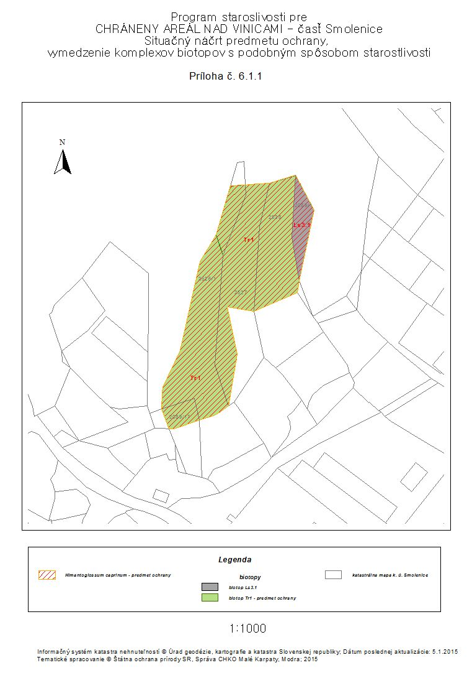
6.1.1 Situačný náčrt predmetov ochrany, vymedzenie komplexov biotopov s podobným spôsobom starostlivosti pre časť Smolenice

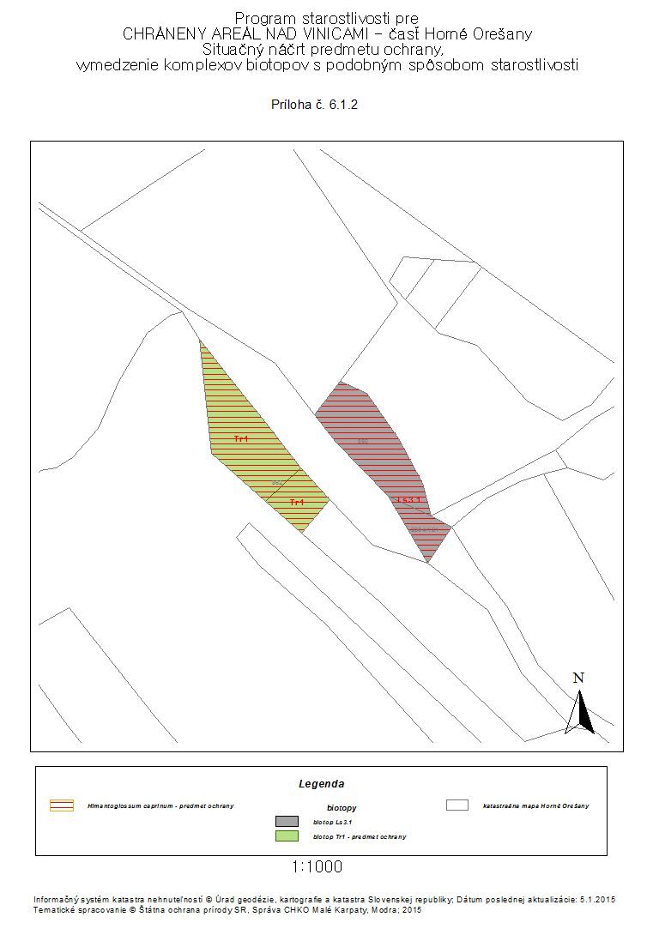
6.1.2 Situačný náčrt predmetov ochrany, vymedzenie komplexov biotopov s podobným spôsobom starostlivosti pre časť Horné Orešany

Mapa identifikácie vlastnícko-užívateľských vzťahov

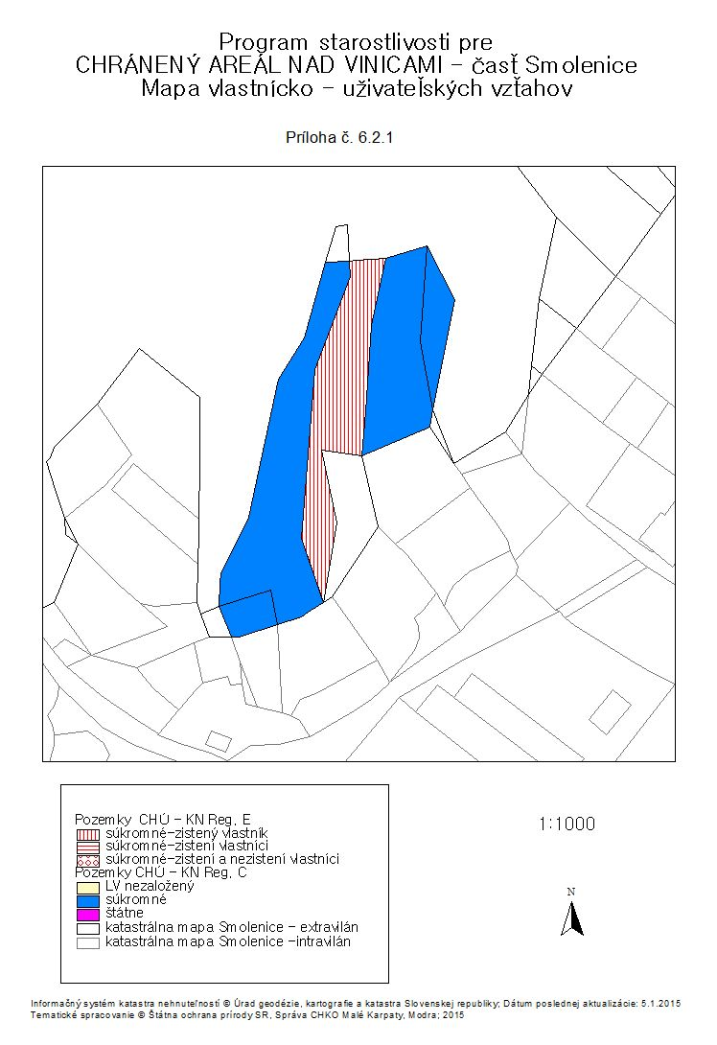
Mapa identifikácie vlastnícko-užívateľských vzťahov pre časť Smolenice

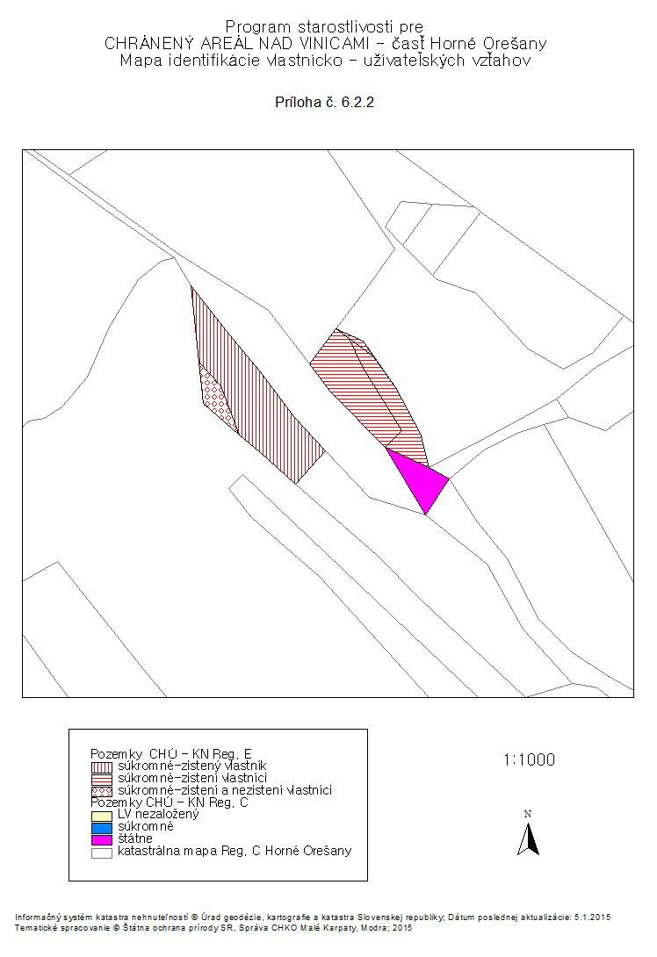
Mapa identifikácie vlastnícko-užívateľských vzťahov pre časť Horné Orešany

Mapa využitia územia

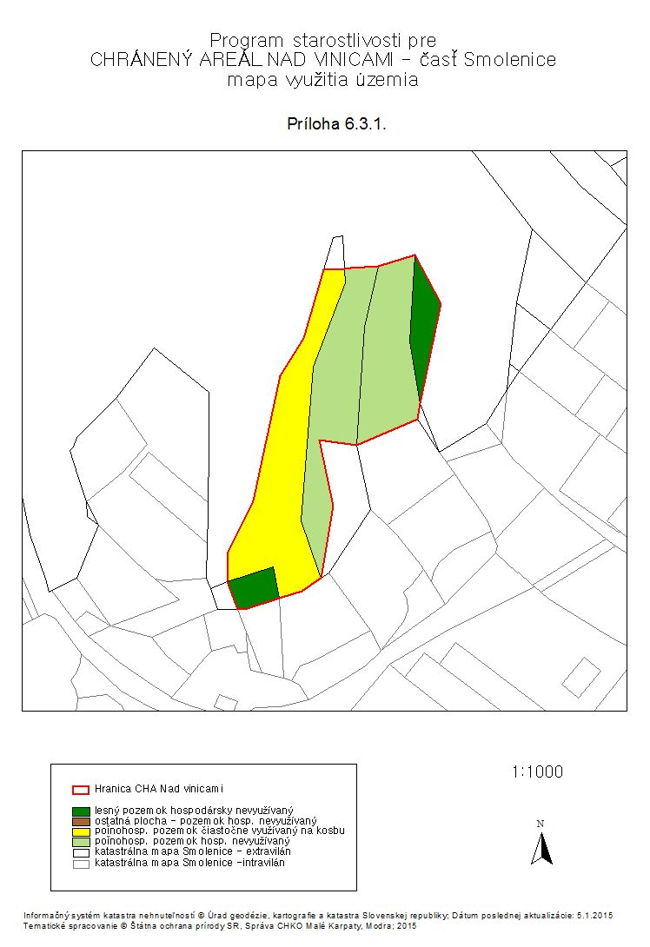
6.3.1 Mapa využitia územia pre časť Smolenice

6.3.2 Mapa využitia územia pre časť Horné Orešany
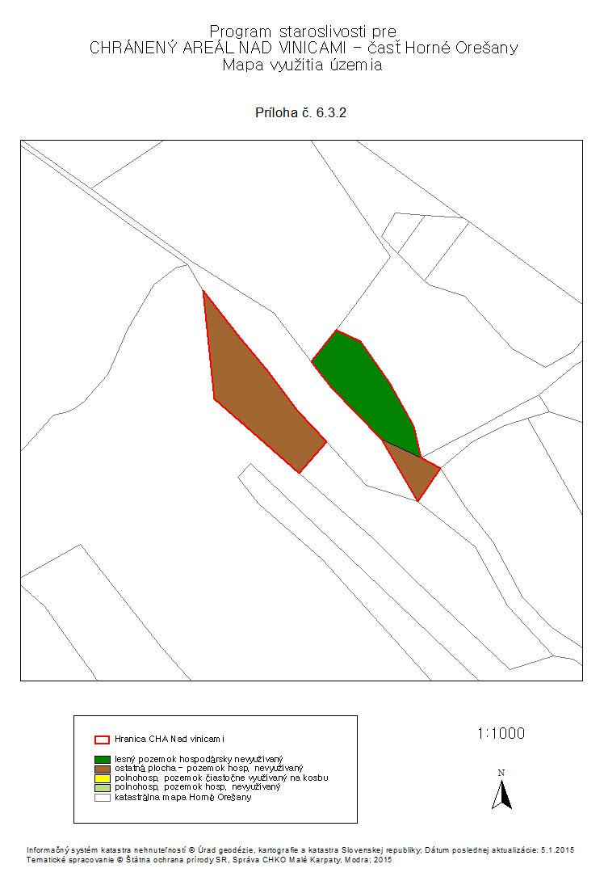

Mapa ekologicko-funkčných priestorov

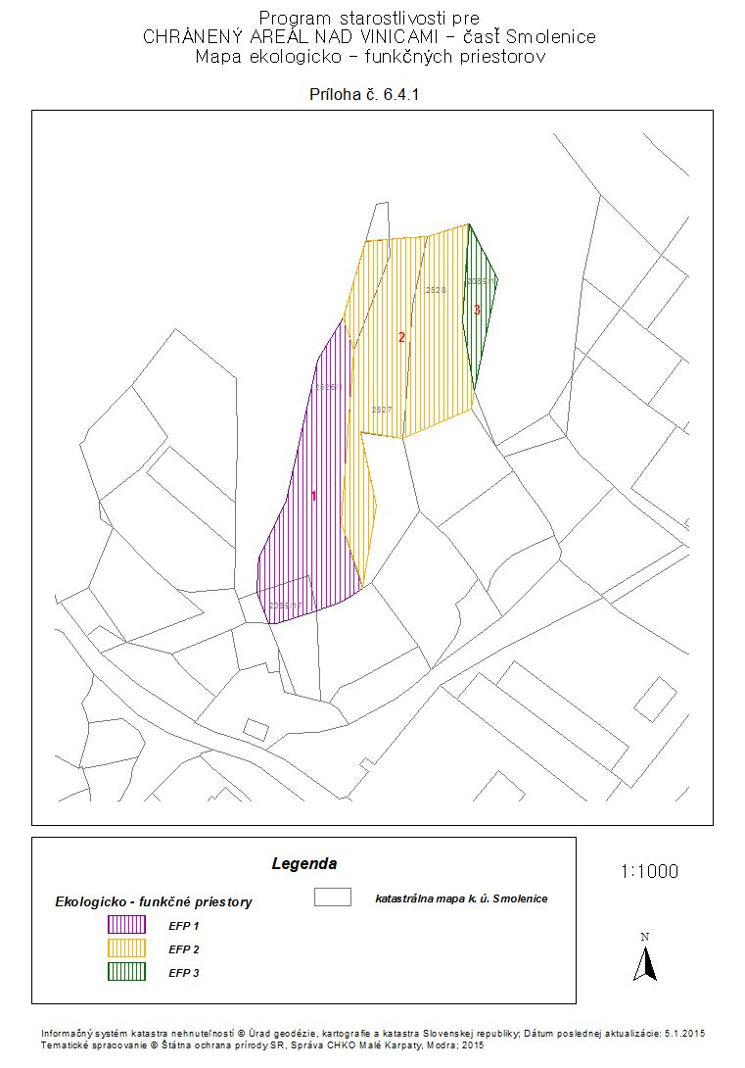
6.4.1. Mapa ekologicko-funkčných priestorov pre časť Smolenice

6.4.2. Mapa ekologicko-funkčných priestorov pre časť Horné Orešany
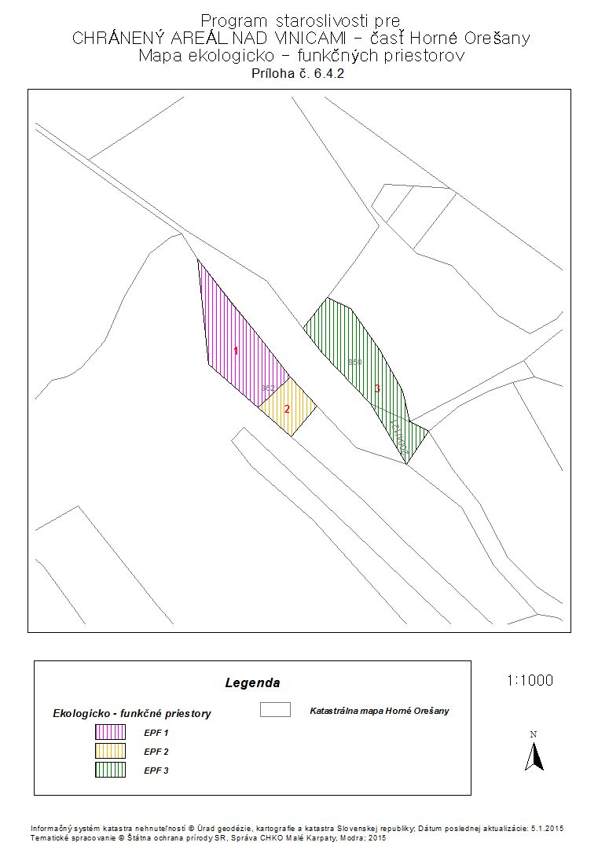

Mapa zón

Nie je súčasťou prílohy, nakoľko územie nemá vyčlenené zóny a na celom území je navrhovaný štvrtý stupeň územnej ochrany.

Mapy navrhovaných opatrení starostlivosti na jednotlivých parcelách alebo jednotkách priestorového rozčlenenia (JPRL, LPIS)

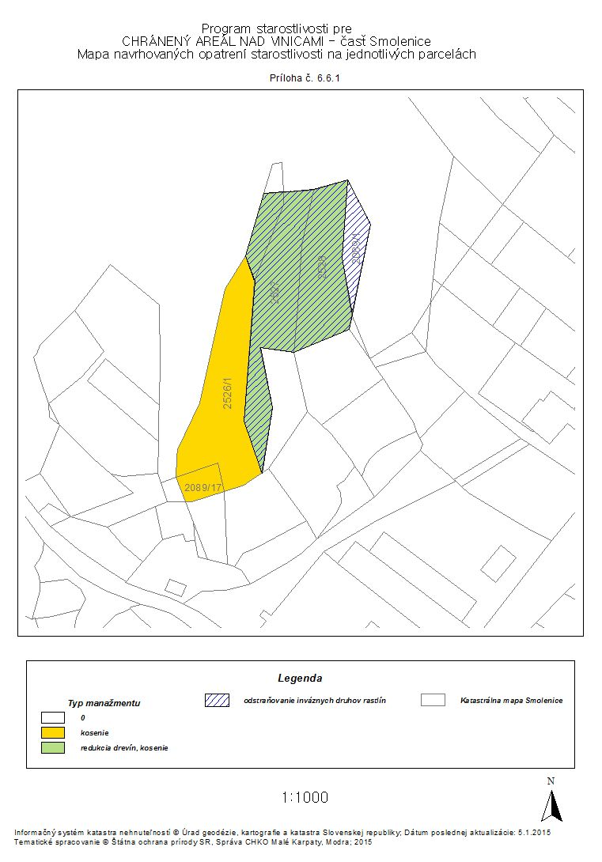
6.6.1. Mapy navrhovaných opatrení starostlivosti na jednotlivých parcelách pre časť Smolenice

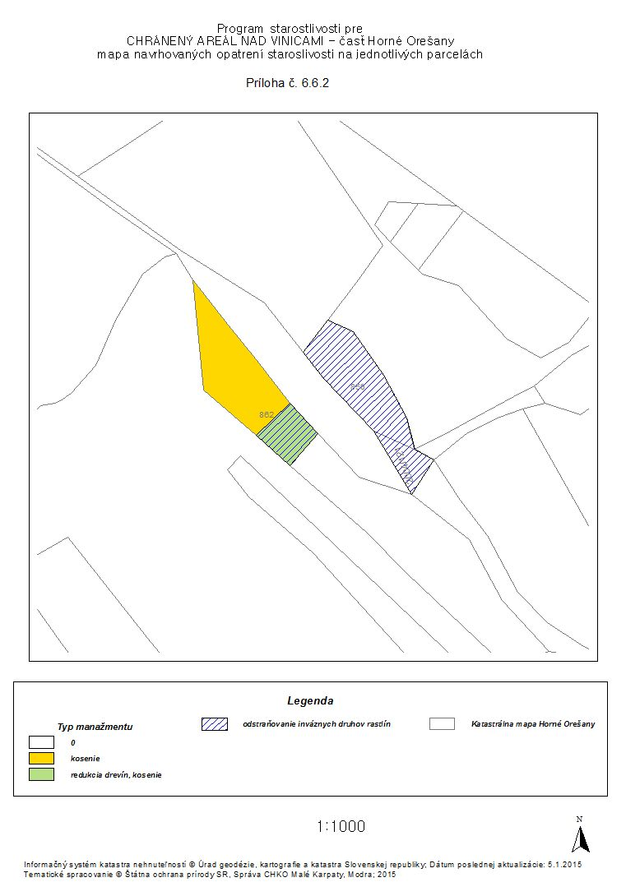
6.6.2. Mapy navrhovaných opatrení starostlivosti na jednotlivých parcelách pre časť Horné Orešany

